EDUCAÇÃO À DISTÂNCIA E AGENTES INTELIGENTES: LEVANTAMENTO E ANÁLISE DAS PUBLICAÇÕES CIENTÍFICAS ENTRE 1999 E 2008

Bruno Rodrigo Cunha de Abreu - brunooperna@gmail.com
Universidade Federal do Pernambuco – UFPE
Av. Prof. Luís Freire S/Nº
CEP.50740-540 - Recife/PE

Vanessa Desidério – vanhort@yahoo.com.br
Everton Ranielly de Sousa Cavalcante - evertonranielly@gmail.com
Dario José Aloise – dario@pep.ufrn.br
Universidade Federal do Rio Grande do Norte – UFRN
Campus Universitário - Av. Senador Salgado Filho, S/Nº, Lagoa Nova
CEP: 59072-970 – Natal/RN

Resumo: Este trabalho tem como objetivo conhecer o tratamento dispensado ao tema Educação à Distância e o uso da Tecnologia da Informação através do uso de agentes inteligentes nos anais científicos do Simpósio de Engenharia de Produção (SIMPEP) e do Encontro Nacional de Engenharia de Produção (ENEGEP), os dados coletados envolvem anais científicos publicados no período de 1999 a 2008, a pesquisa enfatiza principalmente o que foi pesquisado com o termo, quem usou e de que forma o fez, representando a evolução e o que há de mais recente em relação ao assunto. Este trabalho aborda o uso de agentes inteligentes como ferramenta de colaboração na Educação à Distância (EAD), apresenta as instituições vinculadas ao estudo de EAD, regiões do país que mais publicam sobre o tema e quais são as ferramentas e ambientes mais citados nos trabalhos aprovados. Trata-se de uma pesquisa quantitativa, através estudo de caso, realizada por meio de pesquisa documental em dados secundários (artigos do SIMPEP e ENEGEP), pesquisa bibliográfica para fundamentação dos dados e resultados. No total foram analisados 52 artigos não descartados na pesquisa. As limitações se concentram na necessidade de estudos mais aprofundados e de cunho qualitativo como contribuição para essa área temática. A pesquisa apontou que existe pouca publicação científica relacionada à temática investigada nos anais do SIMPEP e ENEGEP. Apesar disso, possibilitou uma análise da evolução do uso do termo ao longo dos anos, bem como verificou a existência de avanços metodológicos e tecnológicos relevantes; permitindo observar tendências e fazer generalizações.

Palavras-chave: Educação à Distância, Agente inteligente, Produção científica

1. Introdução

O presente artigo tem como objetivo examinar a aplicação e as propriedades do conceito Educação à Distância (EAD) e uso dos agentes inteligentes abordado nos trabalhos científicos constantes nos anais do SIMPEP (Simpósio de Engenharia de Produção) e Encontro Nacional de Engenharia de Produção (ENEGEP) ocorridos nos últimos dez anos (1999 – 2008) e disponíveis nos sites da UNESP – Universidade Estadual Paulista “Júlio de Mesquita Filho” e Associação Brasileira de Engenharia da Produção (ABEPRO) respectivamente. Pretende-se demonstrar o que foi pesquisado com o termo Educação à Distância e uso dos Agentes inteligentes, abordando o número de artigos que trataram do assunto, as palavras-chave e os termos correlatos ao Ensino à Distância utilizados, bem como as quantidades das referências usadas sobre o assunto. Para fins desse trabalho, observou-se principalmente o uso do termo Educação à Distância nos anais do SIMPEP e uso do termo Agente Inteligente (AI) nos anais do ENEGEP verificando os autores dos artigos e os centros de pesquisa aos quais estão vinculados e as regiões do país onde a temática Educação à Distância foi estudada. Ainda, dentro da caracterização realizada, foi observado o uso do termo Educação à Distância, verificando se o mesmo foi fundamentado ou não nas suas mais variadas apresentações e quais as principais referências utilizadas para essa finalidade. Trata-se de uma pesquisa que visa proporcionar, do ponto de vista acadêmico, uma reflexão sobre o tratamento ao tema Educação à Distância e a sua divulgação nos artigos científicos utilizando-se do SIMPEP e ENEGEP. A opção pelo SIMPEP e ENEGEP como principal fonte de consulta se deve ao fato de esses eventos representarem um número maior de submissões em relação à outros eventos da área de Engenharia de Produção e proporcionar melhor acessibilidade das informações, com acesso gratuito e disponibilização integral de todos os artigos aprovados nos anais durante os últimos dez anos. Além disso, estes eventos foram consolidados como fórum de discussão de questões pertinentes à Engenharia de Produção no âmbito nacional e promovem a integração do conhecimento. EAD é um tema que vem sendo inserido no ensino das graduações em engenharia de produção, assim como em outras áreas, pois com o uso da Internet e das ferramentas de Tecnologia da Informação, o profissional de Engenharia de Produção pode conviver com uma educação continuada, aprimoramento suas habilidades e competências. Para Castells (1999) embora graus mais altos de conhecimento geralmente possam resultar em melhores níveis de produção por unidade de insumos, é a busca por conhecimentos e informação que caracteriza a função da produção tecnológica no informacionalismo. Percebe-se que essa busca por conhecimento é crescente em todas as áreas organizacionais e na sociedade do conhecimento passa a ser o principal fator de produção. A pesquisa se caracteriza como quantitativa, desenvolvida através de um estudo de caso de caráter exploratório e descritivo, realizado por meio de pesquisa documental em dados secundários (artigos do SIMPEP e ENEGEP nos anais de 1999 a 2008) e pesquisa bibliográfica para o referencial teórico e fundamentação dos dados e resultados. Para a seleção dos trabalhos objeto de análise foi procedido uma busca simples nas publicações do evento nos anais de 1999 a 2008 – SIMPEP (http://www.simpep.feb.unesp.br/anais.php) e ENEGEP (http://www.publicacoes.abepro.org.br). Inicialmente se pensou em estudar apenas o uso dos Agentes Inteligentes no ambiente de EAD, no entanto, ao observar o resumido número de artigos relacionados a esse tema nos anais do SIMPEP, optou-se por abranger a área de estudo para obter uma percepção mais sensível sobre as principais tendências de EAD apresentadas no meio acadêmico, Já em relação ao ENEGEP o foco do estudo foi o uso dos agentes inteligentes, uma vez que foram encontrados nesses anais quatorze artigos relacionados ao termo pesquisado.

2. Metodologia Aplicada

Conforme descrito anteriormente a seleção dos trabalhos objeto de análise deste trabalho foi procedido de uma busca simples nas publicações do evento nos anais ocorridos entre o período de 1999 a 2008, utilizando-se as palavras-chaves: Ensino, Educação, Distância, Cursos, E-learning, Tecnologia, agentes inteligentes, sistema multiagente, softwares educacionais, entre outras correlatas ao tema. Ao verificar todos os artigos contendo em seu resumo ou título as palavras citadas, optou-se por selecionar apenas os artigos que apresentavam uma ligação direta com o tema Educação à Distância. As consultas sucessivas para apuração da ligação do artigo com o tema, reduziu o número de artigos analisados para cinqüenta artigos (descartados e não descartados). Além disso, dos artigos consolidados com ligação direta ao tema, cinco foram retirados da pesquisa por apresentar duplicidade - em alguns casos, observou-se o mesmo artigo sendo publicado em anais seguidos e outros sete artigos que não tinham ligação direta com o tema. Cabe ressaltar que em relação aos artigos encontrados em duplicidade, embora houvesse pequenas diferenças nos vocábulos dos títulos dos mesmos, as palavras chaves, autores e conteúdo do trabalho científico eram idênticos, dessa forma, optou-se por considerar válido (não descartado), o mais antigo. Sabe-se no entanto, que na maioria dos eventos, a comprovação do ineditismo é uma responsabilidade dos autores do trabalho científico e não da organização do evento.
Como resultado final dessa etapa da pesquisa, obteve-se um número de apenas 38 (trinta e oito) artigos não descartados no SIMPEP sobre EAD e 14 (quatorze) artigos não descartados no ENEGEP, totalizando 52 (cinqüenta e dois artigos). Através da busca inicial obteve-se os gráficos 1 e 2 que apresentam o número de artigos relacionados à EAD e Uso de Agentes Inteligentes publicados no SIMPEP e ENEGEP ao longo de 10 anos, a análise do gráfico sinaliza que há uma tendência de aumento no uso da temática nos últimos três anos (2006-2008). Apesar disso, observou-se que em alguns anais não houve publicações relacionadas às temáticas pesquisadas, em 2002, por exemplo, não houve publicações em nenhum dos dois anais pesquisados.
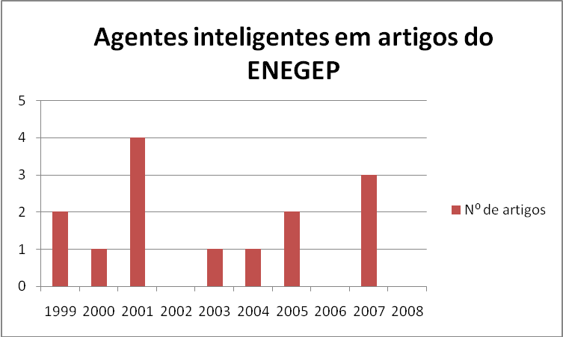
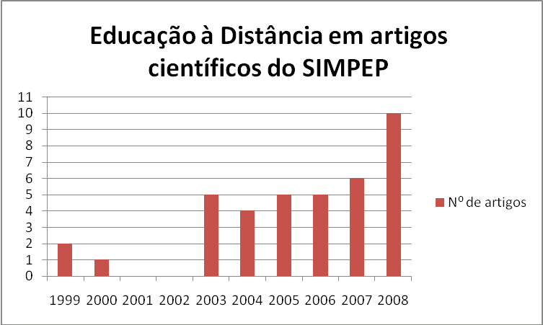
Gráfico 1 – Número de Artigos relacionados à EAD no SIMPEP entre 1999 e 2008

Gráfico 2 – Número de Artigos relacionados à AI no ENEGEP entre 1999 e 2008.

Para a coleta de dados foi criada uma planilha eletrônica com o intuito de tabular os dados, a partir da leitura direta dos artigos coletados. Através desse meio, os dados foram distribuídos na planilha em consonância com os dados gerais dos artigos (código, título, instituição, região e palavra-chave), vocábulos pesquisados (contagem simples de quantas vezes os vocábulos aparecem no artigo). Na contagem, excluíram-se as ocorrências dos vocábulos no título e subtítulos, resumo, palavras-chave e referências. Só foram consideradas as inserções no corpo do texto. Conceitos vinculados aos vocábulos pesquisados foram analisados, em seguida verificou-se se os mesmos estavam fundamentados ou não; Verificou-se ainda que Ferramentas foram utilizadas para propiciar a realização das aulas virtuais. Fez-se uma pesquisa nas “Referências” dos artigos para evidenciar número de referências totais utilizadas no artigo, número de referências relacionadas ao tema “EAD” e número de referências relacionados à “Agentes inteligentes”.

3 - Ensino à Distância (EAD) e E-learning
Até 1980, o Ensino à Distância (EAD) era considerado um ensino para trabalhadores menos qualificado e de baixo rendimento; ensino de segunda categoria, voltada para uma clientela pouco exigente. Com o apoio tecnológico e Internet esta percepção começou a mudar, principalmente pelo fato de possibilitar a interatividade entre professores e alunos oferecendo a mesma qualidade das aulas presenciais. Em países de dimensão continentais como o Brasil ou empresas globais é possível replicar o curso várias vezes, repassando e dividindo os investimentos realizados por um número ilimitado de pessoas otimizando recursos financeiros com atividades organizacionais através do EAD por meio do E-learning. O termo E-learning está associado ao ensino à distância e ao uso da tecnologia.
Além de aulas físicas, o EAD tem possibilitado maior flexibilidade e melhor economia, uma vez que o mesmo curso pode ser oferecido inúmeras vezes e para várias pessoas ao mesmo tempo. Segundo Matos (1996, p. 93), o Ensino à Distância surgiu como uma resposta dinâmica ao desafio da renovação permanente, calcada no diagnóstico situacional – perfil do participante – planejamento da aprendizagem.
Com a grande ampliação dos recursos de comunicação por voz na WEB, por exemplo, o sistema Skype, e os mensageiros como um todo, este meio tem ganho muita importância. Exemplos de recursos assíncronos: e-mail e fórum. No e-Learning corporativo, muitos projetos não tem professor, são o auto-treinamento na sua essência. O aluno inscreve-se quando quiser, participa quando quiser e termina quando quiser. O que representa um curso com pouco custo variável, ou seja, custo baixo para grande número de alunos. No E-learning assíncrono com professor, este irá responder dúvidas, participar de discussões em momentos diferentes do tempo.

3.2 - Inteligência Artificial na Educação
Com a tecnologia novos métodos de ensinar e aprender vão surgindo como comentado anteriormente, a EAD não é um tema novo e pode ser realizado de diversas formas. As diversas ferramentas de cooperação e comunicação, como fóruns, chats, agendas, jogos, wikis, e-mail, videoconferência e outros são utilizados para promover a interação no aprendizado, porém, grandes taxas de evasão de usuários de cursos a distância são observadas, devido, principalmente, a desmotivação causada pelo sentimento de isolamento e falta de atenção.
Em cursos à distância, é comum que os usuários queiram esclarecer dúvidas, receber orientação ou apenas sentir que estão sendo observados e avaliados, que alguém os percebe. Pesquisas no campo da IA (Inteligência Artificial) são utilizadas para definir e implementar métodos para ensino e aprendizado. Dentre esses, um tem grande destaque no contexto da EAD: O uso de agentes inteligentes para diminuir a evasão e o sentimento de isolamento por parte dos usuários, o uso de agentes companheiros (inteligentes) começa a ser usado juntamente com as ferramentas de educação à distância.
a) Agentes inteligentes (AI): Segundo Wooldridge [2002] e Russell e Norvig [2003], um agente inteligente é um sistema computacional, situado em um ambiente, que tem a capacidade de perceber, decidir e agir de forma autônoma nesse ambiente através de atuadores. Segundo Shoham (1993), uma sociedade de agentes para aprender e ensinar pode ser a solução para a construção de ambientes de ensino e aprendizagem, se os agentes trabalharem de uma maneira concorrente e autônoma para alcançar seus objetivos.
Apesar dessa possibilidade para melhoria do processo de ensino a distância, não há um grande uso desses agentes inteligentes e a grande maioria dos trabalhos realizados em EAD, deixa de aproveitar da possibilidade do uso desses agentes. Isso faz com que, apesar dos ótimos pontos positivos no uso da EAD atualmente no país, um dos grandes pontos negativos deixe de ser solucionado.

4 - RESULTADOS OBTIDOS NA PESQUISA
Os itens incluídos na amostra foram lidos e seus dados transportados para uma planilha eletrônica, gerando informações que foram tratadas em forma de gráficos e tabelas. A tabela 1 apresenta os resultados obtidos de modo preliminar na pesquisa, destacando a quantidade de artigos selecionados, o número de artigos descartados e os que compuseram a amostra, destacando o número de pesquisadores (autores e co-autores) e instituições (de vínculo do autor) envolvidas.
SIMPEP  Nº. de artigos analisados: 50  Nº. de artigos descartados totais: 12  Nº. de artigos não descartados: 38  Nº. pesquisadores envolvidos: 108  Nº. instituições envolvidas: 44 | ENEGEP  Nº. de artigos analisados: 14  Nº. de artigos descartados totais: 00  Nº. de artigos não descartados: 14  Nº. pesquisadores envolvidos: 49  Nº. instituições envolvidas: 17

Tabela 1 - Informações Gerais da Pesquisa
Fonte: Dados da Pesquisa/2009

Em relação à concentração de pesquisas realizadas por região, foi feita uma estratificação com base na instituição de vínculo dos pesquisadores, o gráfico 3 e 4 apresenta essa distribuição, onde observa-se a predominância da produção científica proveniente das regiões sul (23 artigos) e sudeste (25 artigos), seguidas da região norte (02 artigos) e nordeste (02 artigos); não houve artigos vinculados à região centro-oeste em nenhum dos dois anais pesquisados.

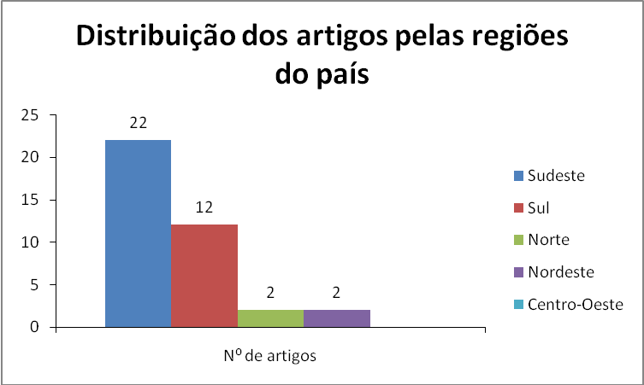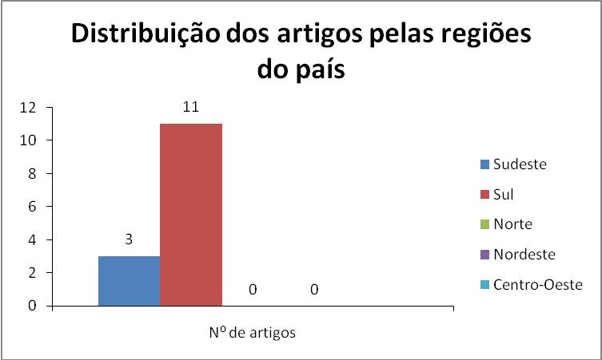
Gráfico 2 – Distribuição de artigos sobre EAD publicados no SIMPEP por Região de vínculo dos pesquisadores

Gráfico 3 – Distribuição de artigos sobre AI publicados no ENEGEP por Região de vínculo dos pesquisadores

Ao analisar a natureza das instituições, verificou-se que a frequência com que as instituições são vinculadas à pesquisa, existe uma predominância nas universidades federais de ensino superior (25), seguida pelas universidades estaduais (13), centros de tecnologias (8), faculdades particulares (5) , entre outras (5); conforme apresenta o gráfico 4:

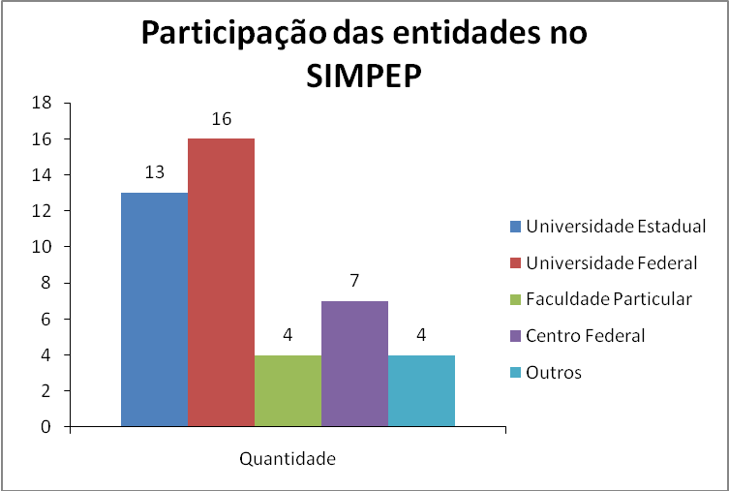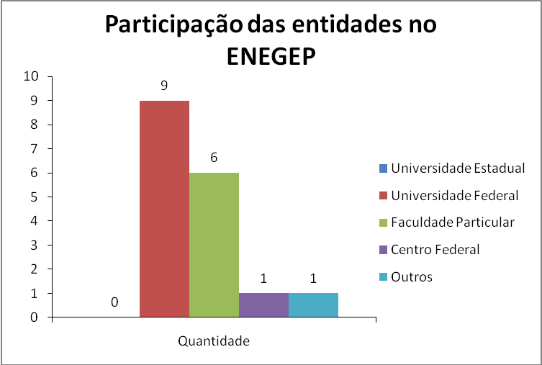
Gráfico 4 - Natureza das Instituições que participam com artigos no SIMPEP e ENEGEP (1999 – 2008)

Entre as entidades que mais tiveram participação no SIMPEP com artigos relacionados à EAD nos últimos dez anos, destacam-se: a USP (sete artigos); CEFET/PR (cinco artigos); UNESP e UFSC (três artigos cada); UFF, UFSCAR e UFRJ (dois artigos cada), as demais entidades participam com apenas um artigo cada e houve casos em que artigos foram desenvolvido por pesquisadores de mais de uma instiuição, nesse caso para fins dessa pesquisa levou-se em consideração o maior número de pesquisadores por instituição. Já em relação ao ENEGEP, percebeu-se que as entidades que mais se destacam são: a UNIVALI e UFSC com cinco artigos cada e em dois casos, os trabalhos são em conjunto, as demais instituições apresentaram apenas um artigo cada.
Verificou-se que os artigos dos anais apresentam em média 10 (dez) páginas, sendo o menor artigo com 6 (seis) páginas e o maior com 18 (dezoito) páginas. Em seguida, pesquisou-se o número de vezes que o vocábulo EAD - Educação ou Ensino à Distância, foi mencionado no corpo do texto, percebeu-se que o menor número foi igual a zero pois apenas um artigo não mencionou o termo pesquisado apesar de ter ligação direta com o tema, usou nomes correlatos como E-learning, entre os demais artigos, houve uma discrepância entre 2 e 47 vezes por artigo, sendo a média de 5,75 vezes por artigo (considerando todos os artigos pesquisados). Em relação aos artigos do ENEGEP, apenas três dos quatorze artigos estavam diretamente ligados ao termo EAD.
Quanto às palavras-chaves, os artigos aprovados no SIMPEP e ENEGEP no período de 1999 a 2008 relacionados ao tema EAD e AI apresentaram as seguintes palavras chaves (tabela 3):

Palavras-Chave | Freqüência
Educação, Distância, Ensino, Tecnologia | 14
Aprendizagem, Informação | 7
E-learning, Conhecimento e Gestão | 6
Software, Competência, Inovação e Projetos | 5
Data warehouse, sistemas multiagentes, agentes | 4
Inteligência, Universidade Corporativa, Jogos, Empresa, Treinamento, Comunicação, Usabilidade, Virtual, Internet e Ambiente | 3
Lógica, Formação, Pedagogia, Blended learning, Videoconferência, voluntários, Simulador, Iniciativa, Ferramenta, Otimização, Organização e Ergonomia, Cognição, estratégia mercadológica, marketing, comércio eletrônico | 1
Tabela 3 – Palavras-chave e freqüência com que foram citadas nos Artigos
Fonte: Dados da Pesquisa/2009

Entre os artigos pesquisados (SIMPEP e ENEGEP), apenas 7 (sete) se preocuparam em definir ou fundamentar o termo EAD. As principais obras utilizadas na Fundamentação foram: Preti (1996), Kattz (1996), Moore (1996), Santos (1999), Chaves (1999), Chermann e Bonini (2001), Moore (2002) e Belloni (2002), Preti (2005) e Vergara (2006).
Nos anais do SIMPEP apesar de três artigos utilizarem agentes inteligentes como ferramenta da EAD apenas o artigo intitulado “Implementação de um sistema de controle inteligente utilizando a lógica fuzzy” o faz realmente, os outros dois fazem menção, mas não especificam o tipo de agente, apenas falam da importância do uso como ferramenta de Colaboração. No ENEGEP ocorre o mesmo, de quatorze artigos relacionados à AI, três fazem relação com EAD e apenas um menciona o tipo de agente: TEIA que utiliza bibliotecária e tutor e analista virtual (agente de planejamento, similar a ambiente LeCs para o controle de intervenções), carteira virtual (agente regular responsável pela interação com as correspondências dos alunos).
Entre as ferramentas de EAD mais citadas, a Internet ainda é a mais utilizada, sendo citada como ferramenta básica em quatorze artigos. Em segundo lugar, os ambientes virtuais de aprendizagem (AVAs) são citados em doze artigos e foram agrupados na tabela 4. Segundo a Wikipedia (2009) essa crescente utilização dos AVAs se dá pela facilidade desses em proporcionar ambientes ao usuário-aprendiz. Atualmente existem diversos AVAs em uso, entre os mais conhecidos, o moodle se destaca em termos de uso e facilidade de acesso, uma vez que é gratuíto.

Ferramentas e Ambientes | Freqüência
Internet | 14
AVA - software de Ambiente Virtual de Aprendizagem: [Moodle, SAED (Sistema de Acompanhamento ao Estudante a Distância), Kanban, TelEduc e WebCT] | 12
Jogos | 4
Videoconferência | 3
Audioconferência, Skype, MSN, blog e icq | 1
Tabela 4 – Ferramentas de EAD e freqüência com que foram citadas nos Artigos
Fonte: Dados da Pesquisa/2009

Na pesquisa, verificou-se ainda, o número de referências totais usadas em cada artigo e como resultado obteve-se que em média os artigos do SIMPEP apresentam 15 (quinze) referências totais, sendo o mínimo 3 referências e o máximo 45 referências totais, os artigos do ENEGEP apresentam em média 12 referências por artigo, onde o mínimo foi 6 e o máximo 24 referências.
Em relação às referências associadas à EAD, os artigos apresentam uma média de 3,13 referências, com um mínimo de zero e um máximo de onze referências relacionadas à EAD. No que diz respeito as referências que podem ter alguma contribuição para o estudo do uso de agentes inteligentes (AI) em ambiente de EAD, percebeu-se que é possível aproveitar boa parte das referências citadas, pois a média de referências relacionadas é de 2,18 nos artigos do SIMPEP e do ENEGEP é de 5,43. Apesar de alguns artigos não citações diretas ao termo AI, em alguns casos, como é o do artigo que apresenta 45 citações, 15 são aplicáveis ao estudo dos agentes inteligentes. As tabelas 5 e 6, a seguir, mostra as médias e os máximos da quantidade de referências totais, das referências associadas a EAD e das referências que poderiam ter alguma contribuição para o estudo dos agentes:

Ano | N. Médio de Ref. Totais | N. Médio Ref. EAD | N. Médio Ref. AI | Maior quantidade de referências de EAD | Maior quantidade de referências de AI
1999 | 12,5 | 1,5 | 1,0 | 3 | 2
2000 | 13,0 | 1,0 | 0,0 | 1 | 0
2001 | - | - | - | - | -
2002 | - | - | - | - | -
2003 | 14,6 | 3,4 | 3,0 | 4 | 7
2004 | 12,0 | 4,3 | 2,8 | 11 | 7
2005 | 20,6 | 2,2 | 4,4 | 4 | 15
2006 | 18,0 | 4,6 | 0,2 | 8 | 1
2007 | 14,8 | 4,2 | 2,0 | 6 | 6
2008 | 14,4 | 2,2 | 2,0 | 5 | 5
Tabelas 5 – Médias das Referências de EAD e AI nos Artigos do SIMPEP
Fonte: Dados da Pesquisa/2009

Ano | N. Médio de Refer. Totais | N. Médio Ref. EAD | N. Médio Ref. AI | Maior quantidade de referencias de EAD | Maior quantidade de referencias de AI
1999 | 8,5 | 0,0 | 4,5 | 0 | 8
2000 | 8,0 | 4,0 | 3,0 | 4 | 3
2001 | 13,5 | 0,5 | 4,5 | 1 | 5
2002 | - | - | - | - | -
2003 | 24,0 | 0,0 | 2,0 | 0 | 2
2004 | 7,0 | 2,0 | 3,0 | 2 | 3
2005 | 11,5 | 0,5 | 2,0 | 1 | 3
2006 | - | - | - | - | -
2007 | 11,7 | 0,0 | 4,0 | 0 | 5
2008 | - | - | - | - | -

Além das ferramentas utilizadas para colaboração da EAD, os agentes inteligentes interagem com o usuário e fornece relatórios de usabilidade. Entre os artigos pesquisados, independente da ligação com EAD foram citados: agentes autônomos, sistemas multiagentes, agentes colaborativos, agentes de planejamento e regulares, robô móvel modelado e simulado como agente.

5 – CONCLUSÕES E RECOMENDAÇÕES
Ao discriminar as formas de apresentação do termo EAD nos artigos publicados nos Anais SIMPEP (1999 a 2008) houve grande variedade de trabalhos levantados, os focos eram diversos, apesar de a temática ser a mesma. Como a aplicação de agentes inteligentes não se limita a EAD a pesquisa realizada com os anais do ENEGEP não foi surpreendente, uma vez que dos 14 artigos apenas 3 têm ligação com EAD. Percebeu-se que alguns trabalhos analisados tinham aplicação prática de experiências vivenciadas por pesquisadores que além de explorar as vantagens da utilização da Educação à Distância ofereciam suporte e inovação na aprendizagem de jovens e adultos. Além de dinamizar o ensino, alguns trabalhos apresentaram a EAD como ferramenta para otimizar custos e verificação da aprendizagem, uma vez que ofereciam uma parceria entre teoria e prática através de jogos educacionais. A internet é a ferramenta básica apresentada por quatorze trabalhos e outras ferramentas como videoconferência e ambientes como moodle também foram citados, desse modo, entende-se que a dinâmica da EAD está cada vez mais associada à TI.
Em síntese este trabalho apresentou pesquisas na área de EAD, vínculos institucionais, regiões que mais desenvolveram pesquisas nessa àrea em relação ao SIMPEP, palavras chaves utilizadas, referências mais citadas na fundamentação da temática, tamanho dos artigos, ferramentas, ambientes utilizados e uso de agentes inteligentes.
Os resultados obtidos evidenciam o crescimento de estudos nessa área, principalmente nos últimos anos, porém o número tímido de trinta e oito trabalhos relacionados diretamente à EAD em dez anos demonstra uma carência de estudos mais aprofundados nos próximos anos. Em virtude de a pesquisa ter cunho quantitativo, as limitações da mesma se concentram na necessidade de maior aprofundamento nos aspectos qualitativos e de satisfação do usuário. Percebe-se que a pesquisa quantitativa de comparação com eventos similares de igual monta e conceito Qualis não apresentou muitas diferenças no quesito aplicabilidade (uso de agentes em EAD) apenas na quantidade de artigos relacionados ao tema. Apesar disso, a pesquisa possibilitou uma análise da evolução do uso do termo ao longo dos anos, bem como verificou a existência de avanços metodológicos e tecnológicos relevantes; permitindo observar tendências e fazer generalizações.

6 - REFERÊNCIAS

CASTELLS, Manuel. A Sociedade em Rede: a era da informação: economia, sociedade e cultura. 6.ed. v. 1. São Paulo: Paz e Terra, 1999. 698 p.

MATOS, Francisco Gomes de. Empresa que pensa: Educação Empresarial Renovação Contínua à Distância. São Paulo: Makron Books, 1996. 261 p.
RUSSEL, S., NORVIG, P. Artificial Intelligence: A Modern Approach. Prentice Hall, 2003.
SHOHAM, Y. Agent-oriented programming. Artificial Intelligence, 60, 51-92, 1993.
WIKIPEDIA. Ambiente virtual de aprendizagem. 2009. Disponível em:
< http://pt.wikipedia.org/wiki/Ambiente_virtual_de_aprendizagem> Acesso em 10 abr. 2009
WOOLDRIDGE, M. An Introduction to MultiAgent Systems.John Wiley & Sons,LTD. 2002.
DISTANCE EDUCATION AND INTELLIGENT AGENTS: SURVEY AND ANALYSIS OF SCIENTIFIC PUBLICATIONS FROM 1999 TO 2008

Abstract: This paper aims to understand the treatment of the topic Distance Education and use of Information Technology through the use of intelligent agents in the proceedings of the Simpósio de Engenharia de Produção (SIMPEP) and the Encontro Nacional de Engenharia de Produção (ENEGEP). The collected data involve scientific proceedings from 1999 to 2008, and the research mainly emphasizes that was researched with the term, who has used it and how they did it, representing the evolution and what is latest on the subject. This paper addresses the use of intelligent agents as a tool for cooperation in Distance Education, presents the related institutions to the Distance Education, the regions of the Brazil that publish more on the subject and what are the tools and environments most cited in the accepted papers. This is a quantitative research, through case study, performed by means documentary search on secondary data (papers of SIMPEP and ENEGEP) and bibliographic search for basis of data and results. In total, 52 not-discarded papers were analyzed in the research. The restrictions are focused on the lack of further studies and of a qualitative nature as a contribution to this area. The research pointed that there is few scientific publications related to the topic investigated in the proceedings of SIMPEP and ENEGEP. However, it has allowed an analysis of the evolution of the use of the term over the years and has verified the existence of relevant methodological and technological advances, allowing observe trends and make generalizations.
Keywords: Distance Education, intelligent agent, scientific production

